**Họ tên: Nguyễn Đình Hưng**

**MSSV: 1816061003**

**Lớp: 18LDTHB1**

**Môn hoc: Công cụ và môi trường phát triển phần mềm**

**Bài tập github**

Đăng ký tài khoản

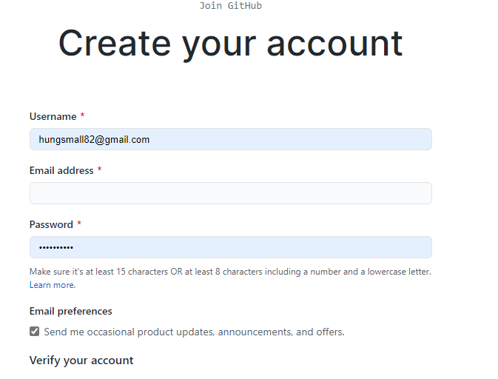

Tạo repostory

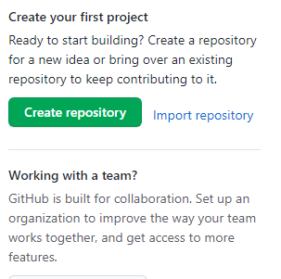

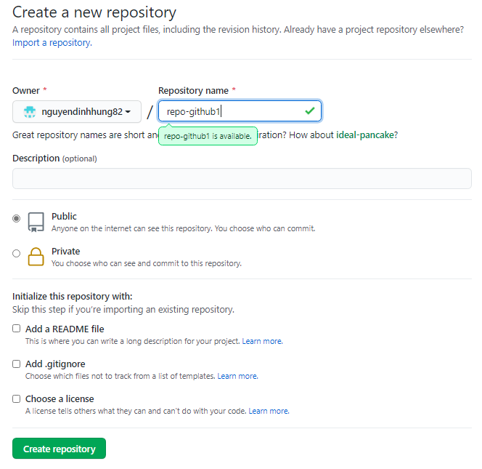

Repostory được tạo ra

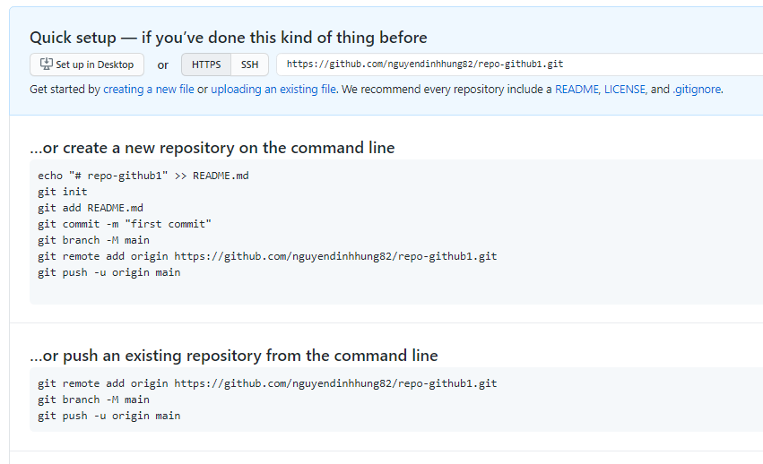

Xóa repository

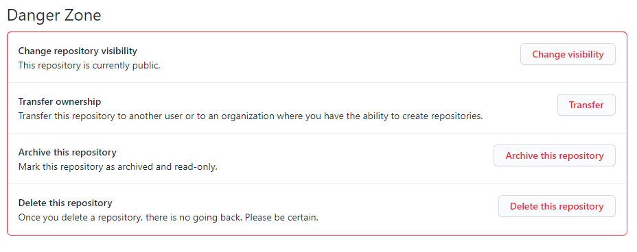

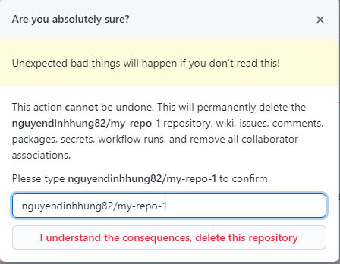

Chọn delete this repository

Cài đặt git tren windows

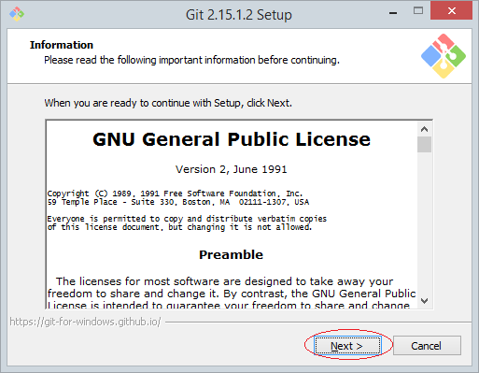

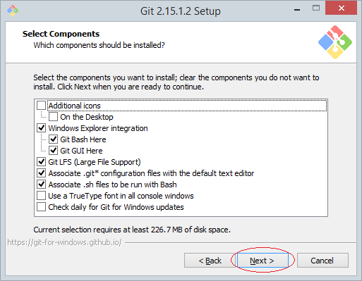

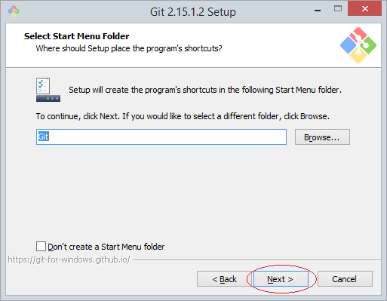

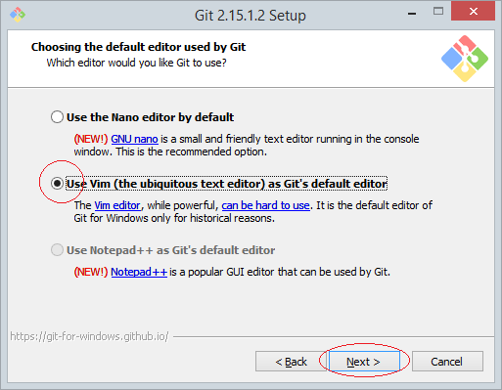

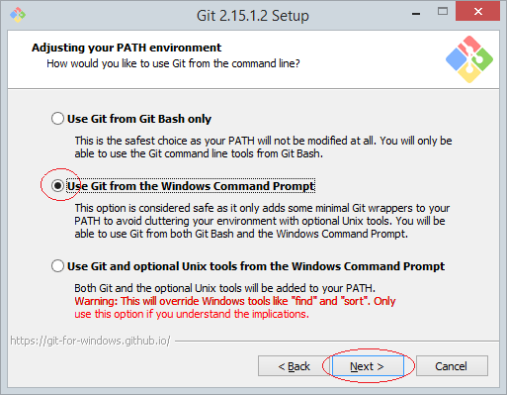

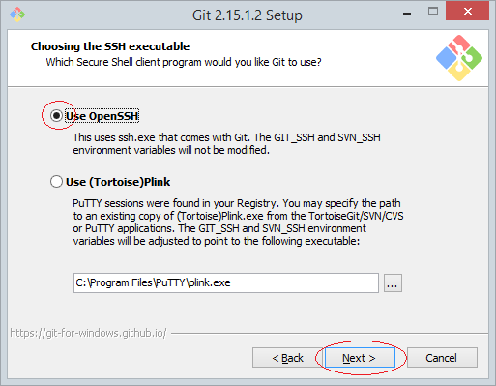

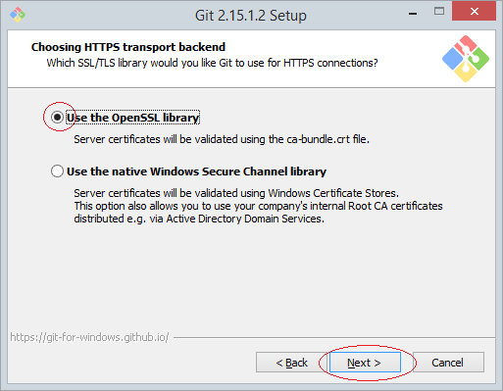

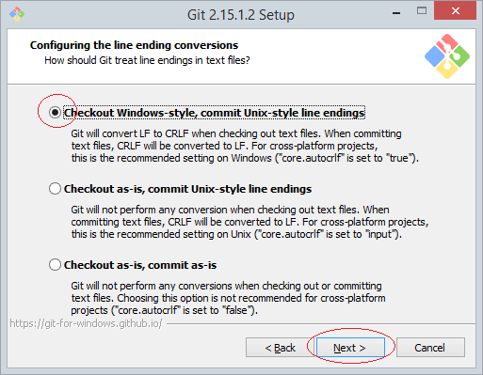

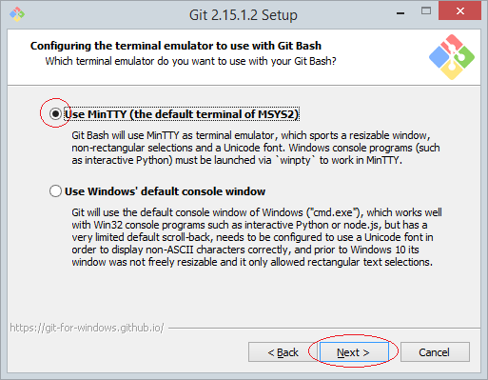

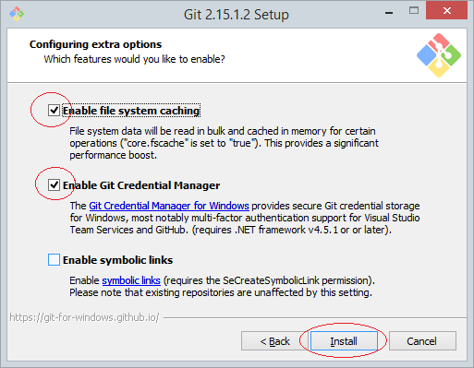

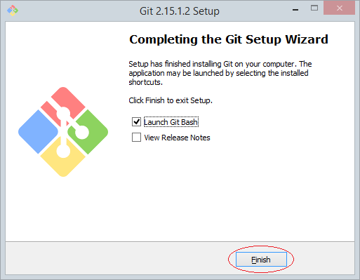

Sau khi cài đặt xong, nhấn phải chuột vào một thư mục bất kỳ, một **Context-Menu** sẽ hiển thị, bạn có thể nhìn thấy các **Menu-Item** của **Git**, điều này chứng tỏ rằng bạn đã cài đặt **Git** thành công.

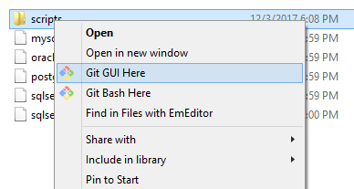

Chay github tren desktop

Đăng nhập github desktop để kết nối vào tài khoản Github

Tạo thư mục rỗng ngoài desktop có ten github

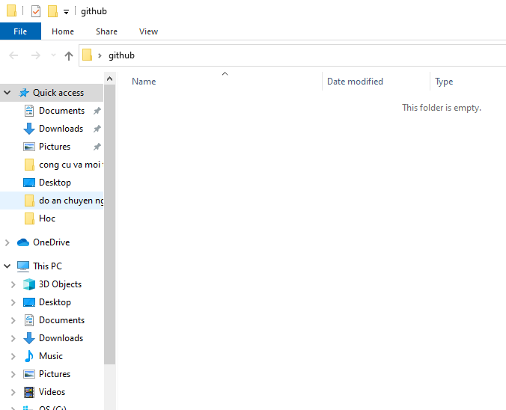

Tren github desktop chon 1 repository đã tạo trên Github để clone(nhân bản) thành 1 bảng ở máy tính local của bạn

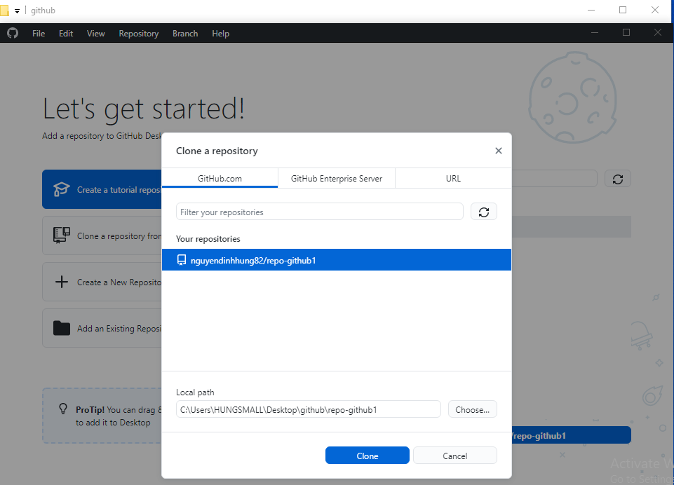

Luc nay tren thư mục sẽ thấy repository được tạo ra

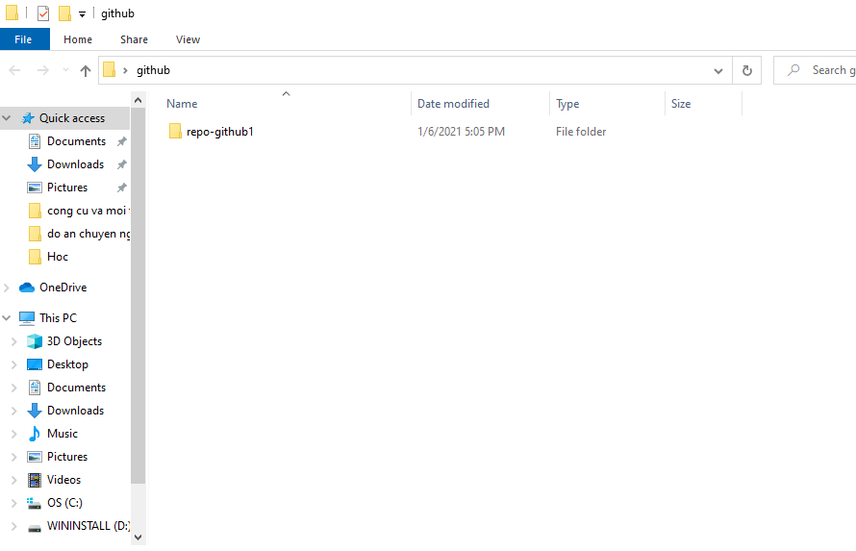

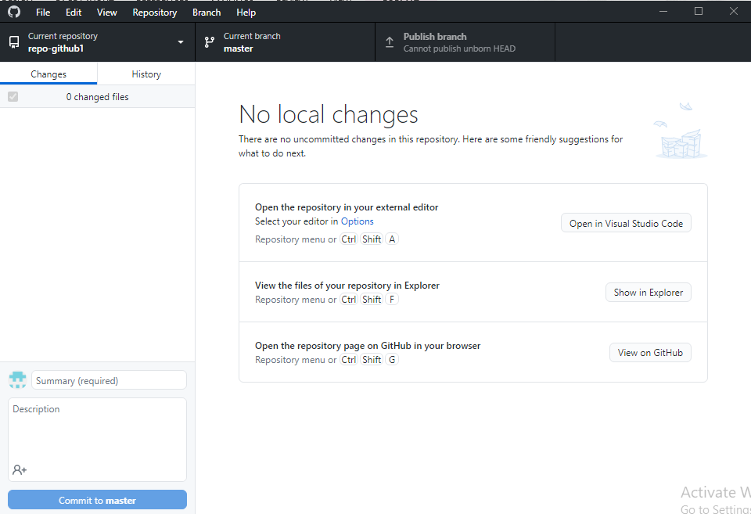

Copy vài dữ liệu trên máy local

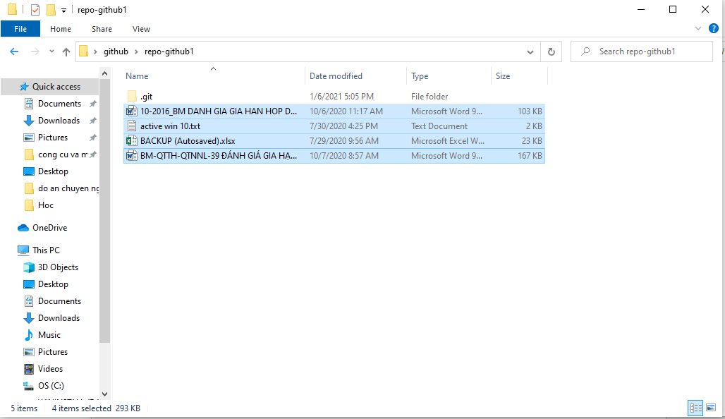

Tren github desktop xuất hiện các file mới copy

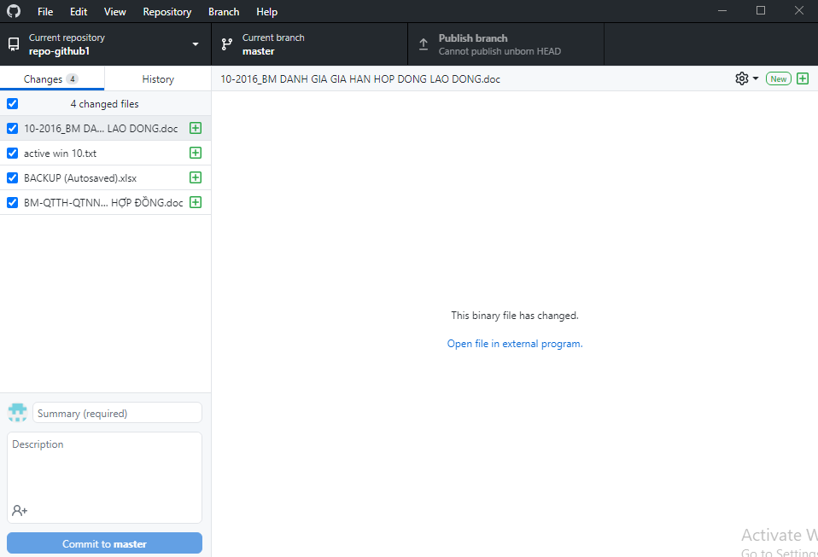

Nhập thong tin ghi chu và nhấn commit du liệu

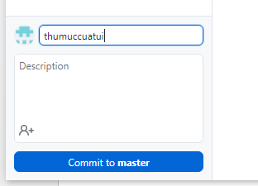

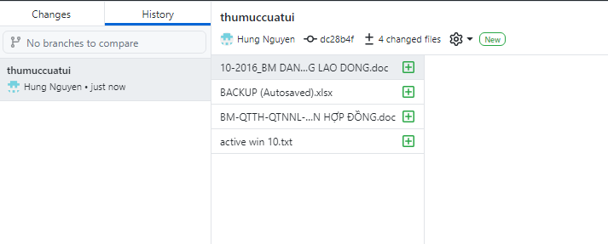

Đẩy file dữ liệu lên server



